Elita táhne i přes Opavu
Včera večer odvysílala ČT2 zdařilý dokument o českých popíračích holokaustu. Popírání holokaustu, či lépe řečeno popírání či zpochybňování šoa, znamená zlehčování smrti a utrpení Židů, případně jiných obětí nacistické genocidy.
Continue reading »
Lis 28

Svolavatel pochodu neonacistů Plzní dostal 300 hodin prací
Draco dormiens nuncquam titillandus 14 Comments »

Plzeň, 27.11.2009 17:32, (ROMEA - AKTUALIZOVÁNO)
Za výroky pronášené na adresu Židů při březnovém pochodu pravicových radikálů Plzní dostal dnes dvaadvacetiletý Plzeňan Tomáš Babka trest 300 hodin obecně prospěšných prací.
Státní zástupkyně navrhovala nepodmíněný trest osm až deset měsíců. A protože se zdááááááááááááálo vyšetřovateli kapitánovi policie, že není třeba podle § 105 odst.1 tr. zákona vydat „Opatření“ na přibrání znalce psychiatra, a zdááááááálo se to i státnímu zástupci, že darebák je duševně zdravý, tak opatření vydáno nebylo. Takže o tom kdo je duševně zdravý a kdo nemocný rozhoduje Policie a Státní zástupce.
Continue reading »
Lis 13

František Kostlán: Senátní slyšení k neonacismu: Ochrana před kritikou
Draco dormiens nuncquam titillandus 19 Comments »
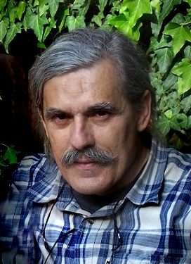
Ochrana společnosti před neonacismem. …který začíná školní šikanou, předchází pak ve výuku bojových sportů ( thai-box …ten Petrásek miluje ), pak nárůst agrese na stadionech a házení flašek z jedoucího rychlíku, hanobení rasy, hanobení lidské důstojnosti, verbální urážení a provokování, házení vajíček a kamení, posílání výhrůžných esemesek, a vrcholí to házením zápalných láhví do obydlí ( a samozřejmě to má i odrůdy tj. domácí násilí, znásilňování v parcích, okrádání babiček, a občas vraždy ) – to vše ná společného jmenovatele…jen různé oběti a různé cíle té povahové agrese. JN, 22.12.2009 Tak bylo nazváno veřejné slyšení v parlamentní horní komoře, které zorganizoval senátor Jaromír Jermář, předseda Výboru pro vzdělávání, vědu, kulturu a lidská práva.
Continue reading »
Lis 08

Zlo není partnerem k dialogu
Draco dormiens nuncquam titillandus 13 Comments »
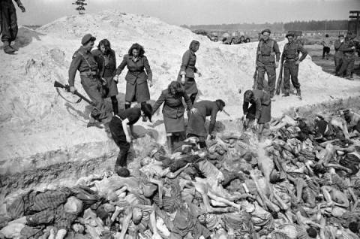
“Odkud přicházejí synové tmy?” Ptá se na svém blogu Fedor Gál. Ano, má na mysli neonacisty, jejichž tupě zlá ideologie a maloměšťácky sebevědomé požadavky se v mediálním prostoru rozvalují jako oblak smradu.
Continue reading »
Říj 20

Něco aktuálního pro ty, kdo to rádi popírají
Draco dormiens nuncquam titillandus 19 Comments »
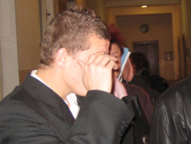

Mezi námi je mnoho lidí, pro něž je něco takového jako rasově motivovaný pokus o vraždu v lepším případě cosi, co je sice odsouzeníhodné, ale u nás se to neděje, my přece nejsme žádní rasisti atd. V horším případě slýcháme, že takové zprávy jsou propagandistickým lhaním takzvaných multikulti, jak jsou nazýváni všichni odpůrci rasismu. Je také pravda, že až donedávna se o těchto případech opravdu mnoho nemluvilo, zprávy o brutálních napadeních s rasovým motivem se objevovaly někde na zadních stránkách novin a vcelku ponechávaly veřejnost nevědomou a lhostejnou. U mnoha případů byl rasový motiv policií i justicí bagatelizován.

Určitým přelomem byl teroristický (ano, jde u formu tzv. vnitřního terorismu podle obecně platné definice) útok zápalnými lahvemi ve Vítkově. Nebyl to ani první a ani nejfatálnější útok nacistů, ale medializace tragického zranění malé holčičky znamenala určitý posun ve veřejném mínění. Alespoň některým lidem začalo docházet, že tyto útoky vůbec nejsou nějakou snahou o zavedení pořádku, jak to rádi vysvětlují členové Dělnické strany a jí spřáteleného Národního odporu, ale že jde o pouhý sadismus motivovaný rasovou nenávistí.
-
Včera a dnes stanuli před soudem v Ostravě další pachatelé brutálního, ničím nevyprovokovaného pokusu o vraždu. Osm členů fotbalových hooligans Thugs Havířov a nacistického Národního odporu napadlo zcela bez příčiny dva romské mladíky. Jeden uprchl, ale druhého chlapce nacisté téměř ubili k smrti. Nebýt zásahu svědka, mladík by na následky zranění zemřel, i tak je ale trvale postižený. Za zmínku stojí i to, že svědkům přepadení někdo vyhrožoval a odradil je tak od vystoupení u soudu.
-
Dnes byli soudnímu jednání přítomni dva dopisovatelé, kteří proces popisují takto:
-
Mladý Rom po útoku neonacistů ochrnul a musel se znovu učit mluvit
Ostrava, 20.10.2009 13:58, (ROMEA)
–
Druhým dnem dnes pokračovalo soudní řízení u Krajského soudu v Ostravě, před nímž osm příznivců neonacismu čelí obžalobě z těžkého ublížení na zdraví. Před soudem stanuli Karel Takáč, Michal Šebela, Libor Maceček Martin Šebest, Josef Navrátil, Milan Kasl, Vlastislav Burda a osmý obžalovaný, který je mladistvý a jeho jméno nelze zveřejnit. Soudkyně Lenka Čechová proto rozhodla, ze soudní řízeni je neveřejné.
-
Zatímco včera soud vyslýchal obžalované, dnes vypovídal postižený sedmnáctiletý mladík Jaroslav Horváth. A po něm jeho kamarád Petr Sivák, kterému se podařilo z místa činu utéct. Jak uvedl Jaroslav Horváth pro Romea.cz, křičeli na něj útočníci před napadením: “Toho negra musíme zbít.” Petr Sivák pak dodal, že těsně před tím, než útočníci u nich zastavili v automobilech, stáli klidně na chodníku: “Nedělali jsme nic, co by mohlo kohokoli vyprovokovat k útoku.”
-
Podle jednoho z přímých svědků, který si nepřeje být jmenován, se přepadení odehrálo tak, jak to server Romea.cz již dříve zjistil a popsal: “Viděl jsem tři vozy, jak zablokovaly celou ulici, vyskočilo z nich několik lidí, kteří začali pronásledovat dva Romy. Po útoku rychle nasedli do aut a odjeli. Vypadalo to jako organizovaná akce. Běžel jsem napadeným hned na pomoc. Horváth nemohl popadnout dech, nemohl se pořádně hýbat a byl naprosto zmatený - nevzpomněl si ani na to, jak se jmenuje. Zavolal jsem sanitku a policii.”
-
Sedmnáctiletý Horváth utrpěl vážné poranění mozku. “Znovu jsem se učil mluvit,” svěřil se dnes ČTK. Dnes poprvé od incidentu se potkal tváří v tvář s lidmi, kteří jej napadli.
-
Na okolnosti incidentu si moc nepamatuje. Nepoznal tvář ani jednoho útočníka. “Všichni měli na hlavách kukly,” řekl s tím, že krátce po útoku nebyl schopen chodit. “Nemohl jsem se postavit. Ani mluvit. Měsíc jsem vůbec nemluvil. Pak jsem se pomalu začal znovu učit. Navíc jsem částečně ochrnul na jednu ruku,” popsal následky útoku mladík.
-
Útok se odehrál na rohu ulic Jarošova a Smetanova. Podle zjištění serveru Romea.cz, bydlela v nejbližším domě rodina, která celý útok viděla. Ta se však odstěhovala, protože jim někdo vyhrožoval, že nesmějí jít k soudu svědčit, jinak to odnesou.
-
Podle otce poškozeného, taktéž Jaroslava Horvátha byl jeho syn po přepadení několik dni v komatu: “Když se probral, byl ochrnutý na pravou stranu, nemohl hýbat rukou a hlavou, nemohl mluvit. Podstoupil dlouhodobou rehabilitaci, během níž cvičil a učil se znovu mluvit, ale dodnes rukou nemůže pořádně hýbat a při řeči zadrhává. V tomto stavu nemůže pokračovat ve studiu.”
-
Pro policii obžalovaní nejsou neznámé osoby. Podle informací ČTK jde o agresívní fotbalové chuligány nebo neonacisty. Údajně patří ke skupině Thugs Havířov, což je jeden z největších fanklubů Baníku Ostrava. Jeden z obžalovaných je navíc aktivní člen neonacistického Národního odporu.
—-
Markus Pape, František Kostlán
ROMEA
Obrázek je převzatý ze serveru ROMEA
———————-
Říj 16

Stydím se za tento národ - I am ashamed of this nation
Draco dormiens nuncquam titillandus 3 Comments »
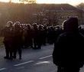

Tento článek vyšel téměř před rokem. Od té doby se stal jedním z hlavních argumentů nácků proti mně. Vyhrožují mi ti “vlastenci” občas třebas takto: “Bohužel i tak si myslím, že až přijde čas, máš už i ty kousek toho provazu a nějakou tu pouliční lampu zamluvenou…”, což mne nechává chladnou, ale snaží se podvodným jednáním denuncovat i mé přátele. Buďte opatrní, objeví-li se někde vaše jméno nebo jméno někoho vám blízkého. Může to být špinavá hra nějakého lidského odpadku. Zneužívání jména je nejen sprosťárna a svinstvo, ale je to také trestné. A je jistě rozdíl, když si někdo zvolí za nick třebas jméno Venca, od případu, kdy použije jméno i příjmení reálného člověka se záměrem pošpinit najednou dva lidi a vnést mezi přátele nedůvěru. Takové sviňárny může dělat jen naprosto ubohý šmejd. Navíc hloupý, protože není nic snazšího než zvednout telefon a autorství komentáře ověřit. A pak tu hnusotu buď vyvrátit, nebo požádat admina o vymazání. Jen idiot si od takové taktiky může slibovat úspěch. Dává spíš všem najevo neschopnost vyvrátit jiný názor rozumnými argumenty a ukazuje svoji mravní i intelektuální ubohost. Nedávno jakýsi anonymní darebák pod jménem mého přítele pana Františka Kostlána odkázal na tento článek v diskusi u L. Šuly na Názorně:
-
.#1Napsal uživatel F. Kostlán (bez ověření) dne St, 14.10.2009.
Souhlas “Svět obývá i lidská zvěř a díky internetu vystupuje ze svých nor a úkrytů a cení zlověstné zuby, vystrkuje drápy a prská svá moudra, za která by se kdoliv normální a duševně zdravý styděl” - Naprosto souhlasím, vím přesně o kom mluvíte, třeba toto nemohl zplodit duševně zdravý člověk: www.globalpress.cz/hlavni-zpravy/blog/vera-tydlitatova-stydim-se-za-tent …-
Domnívala jsem se, že František jen neobratně odkázal na něco jiného, totiž na diskusi pod mým článkem. Ale brzy se ukázalo že autor opravdu myslí tou lidskou zvěří mne a odkazem na článek chce oživit pohasínající mediální štvanici a použitím jména mého váženého přítele chce mezi nás vnést podezření. To se mu ovšem nemohlo podařit, ale dobře to ukazuje podlost i zbabělost těchto lidí. Lhaní je jejich přirozeností. Nevadí mi, že je můj článek rozčiluje natolik, že se uchylují k podvodu, že dokonce jistý hlupáček na mne pro tento text podal trestní oznámení, ani že mi náckové vyhrožují šibenicí, a nemám důvod ten článek schovávat. Proto jej zde v plném znění uvádím znovu. Může si ho přečíst každý. A aby bylo jasné, jací jsou ti ušlechtilí zastánci českých zájmů gentlemani, pod článkem si přečtěte zkopírovanou diskusi z Globalpressu, která také ilustruje pravdivost blogu pana Šuly.
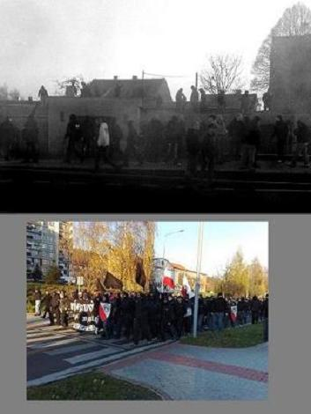
———-
“I am ashamed of this nation, I don´t like to write and speak Czech. Ani lo ohevet ledaber čechit. Sleduji už několik dní reakce na Janov, jiní zase sledují mé reakce. Jak víte, vystupuji razantně proti náckům, fašistům i bolševikům, odsuzuji rasismus a každou totalitu.
“Přesto, že jsem nikdy nenapsala, že je správné tolerovat kriminalitu některých Romů, přestože jsem nikdy neříkala, že je třeba měřit dvojím metrem, náckové mě neustále napadají jako hlavní obhájkyni jakési pozitivní diskriminace, podkládají mi, že ze svých názorů těžím jakési granty a podpory, že z toho, co dělám, bohatnu, prý z jejich daní. Píší mi pologramotné bláboly lidé, kteří asi nemají dokončené ani základní vzdělání, a nadávají mi do cikánských příživnic. Píší mi vulgární narážky, že mám cikánské milence, píší, že jsem vlastizrádkyně. Moje jméno se objevuje jako jakýsi symbol nepřítele, pokrytce a blba. Píší mi, že budu viset a píší to s tvrdým Y. Pokud jsem nepřítelem těchto skřetů, nevadí mi to, ráda budu úhlavním nepřítelem této lůzy, ale v posledních dnech zjišťuji, že se k nim přidávají i tzv. normální lidé. A nejvíc to “nácky nemusím, ale…” zabolí od lidí, které jsem po léta považovala za své přátele. Češi ztratili stud a mně vyhánějí z národa i z této země… Stydím se.
“Když jsem uviděla ty obtloustlé odbarvené blondýnky, které vypouštějí z úst stejně vulgární urážky a nadávky jako tak odsuzovaný cikánský mafián, když sleduji jak bojovníci proti kriminalitě kradou miliardy, když jsem uviděla ty bílé lvy na štítech nacistů, ty vykradené a pošpiněné symboly národa, s nímž jsem se kdysi ztotožňovala… Když jsem slyšela a když denně čtu ty hnusy vyslovované v řeči, která má být mojí mateřštinou, kterou tak pečlivě brousím a pěstuji, udělalo se mi špatně. Všimněte si jen, kolik blogerů si přisadilo jen pro pofidérní uznání v podobě vysoké karmy, kdekdo stokrát zopakoval “objev” že Romové se musejí naučit žít spořádaně. Opravdu převratné zjištění, ale i na takovém blábolu lze nyní sklidit potlesk, a tak to kdekdo znovu a znovu přežvýká. I standardní novináři a různí politologové si přisazují. Propagandistické žvásty Führera Vandase nikdo neodsoudil. I am ashamed of this nation, I don´t like to write and speak Czech. Ani lo roca ledaber čechit.
“Když vidím, jak se k tomu chóru obhájců rasistů a nácků přidává kdekdo včetně těch z takzvané elity národa, když vidím, jak ministr, který by se měl zajímat o bitvy v ulicích, odlétá na výlet do Ameriky, aby ukázal, že to jde bez víza… Když vidím, jak se lidé obracejí proti policii a pomáhají náckům obcházet kordony a prolézat průchody paneláků, podávají jim pití a svačinky, stydím se. Chodí mi maily obviňující židovské intrikány a oslavující Hitlera. Hlupáci se mě pokoušejí zastrašit a skandalizovat. I am ashamed of this nation, I don´t want to write and speak Czech. Ani lo jechola ledaber čechit.
“Vzpomínám na to, co mi říkali pamětníci, kolik normálních a slušných Čechů si přisadilo vždy, když nacisté či komunisté někoho likvidovali, jak ti takzvaně slušní lidé buď aktivně pomáhali, nebo aspoň lhostejně přihlíželi, koukali, jak jsou sousedé nakládáni do vagónů, jak mizí ve věznicích a lágrech. A pak zašantročili jejich majetek, … jak se vždy cítili v pořádku, mravně čistí, to oni ne, oni přece nekradou, oni jsou ti slušní. To cikáni kradou, dělají bordel… To vždy ti druzí. I teď by nejraději viděli, kdyby někdo ty hlučné sousedy nacpal do plynové komory, nevadilo by jim to a ty ušmudlané tlusté blondýnky by ještě zatleskaly a přepnuly na další díl telenovely. Ne, nic se nezměnilo, ani Češi se neliší od německých nacistů, v ničem se neliší. Kde jsou ti opravdu slušní? Kde jsou lidé? Ano, o jednom, o dvou vím, ale proč mlčí, mlčí snad všichni kromě toho jednoho zkopaného a ještě jednoho a jednoho, kdo to vše nafilmoval? A proč ti kteří jsou také znechuceni a mluví, nejsou slyšet? Proč je takové mrtvé ticho a kde jsou lidé? I´m ashamed of this nation, I´m ashamed of writing and speaking Czech. Ani pochedet ledaber čechit.
(foto: Persi)
———————
▪ Re: Věra Tydlitátová: Stydím se za tento národ - I am ashamed of this nation (Michal, 30.09.2009 12:47:22)
Paní Tydlitátová. Kdybyste odhodila všechny předsudky a pořádně si ZAŠUKALA, tak byste na nějaký vybájený nacismus hned zapomněla.
▪ Re: Věra Tydlitátová: Stydím se za tento národ - I am ashamed of this nation (Já, 30.09.2009 12:44:07)
Tak táhni ty zrádkyně rasy, národa a naší kultury. Krysy, které se zastávají cizích, destruktivních prvků a primitivních přistěhovalců, tady nepotřebujeme.
▪ Re: Věra Tydlitátová: Stydím se za tento národ - I am ashamed of this nation (Český Občan, 27.09.2009 22:11:35)
Milá paní Tydlitátová ať jde pěkně do hajzlü, nejlépe by jí bylo třeba nakopat do prdele! Za cikány se jako špinavá cikánka nestxdí? Policie se neumí či lépe bojí zastat normálních občanů! Pokud se cikán někde dopustí zlodějnynebo výtržnosti, nikdy se policie neobjeví, aby zakročila! MěPo buzeruje puberťáky a starté lidi, při každé příležitosti, cikánů se bojí!
▪ Re: Věra Tydlitátová: Stydím se za tento národ - I am ashamed of this nation (Český Občan, 27.09.2009 22:11:35)
Milá paní Tydlitátová ať jde pěkně do hajzlü, nejlépe by jí bylo třeba nakopat do prdele! Za cikány se jako špinavá cikánka nestxdí? Policie se neumí či lépe bojí zastat normálních občanů! Pokud se cikán někde dopustí zlodějnynebo výtržnosti, nikdy se policie neobjeví, aby zakročila! MěPo buzeruje puberťáky a starté lidi, při každé příležitosti, cikánů se bojí!
▪ Re: Věra Tydlitátová: Stydím se za tento národ - I am ashamed of this nation (nespokojený občan, 08.09.2009 15:16:57)
Paní Věro, ,,Píší mi, že budu viset a píší to s tvrdým Y. ” O pár řádků níže píšete ,,Češi ztratili stud a mně vyhánějí z národa i z této země.” Jedná se o čtvrtý pád. Tudíž tam patří MĚ. Ke zbytku bezduchého a žlučovitého lkaní toho článku se nehodlám vyjadřovat. Ale možná byste měla zauvažovat nad návštěvou lékaře. Samožřejmě kosher doktora. S přáním pěkného dne, nespokojený občan
▪ Re: Věra Tydlitátová: Stydím se za tento národ - I am ashamed of this nation (Marián Levický, 29.06.2009 09:12:24)
Počínáme směšně, občas nečestně či zbaběle, ano, ale může za to bolševik, prosím, to on nás takhle znetvořil! Stydím se český národ říká Tomáš Krystlík a našel už i své epigony dokonce i v židovské obci. Ach ta naše povaha česká…
▪ Re: Věra Tydlitátová: Stydím se za tento národ - I am ashamed of this nation (Dvorak, 23.11.2008 12:18:21)
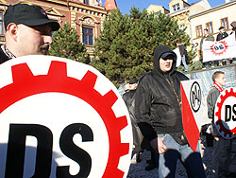
Vážená paní Tydli ! Pročpak denunciujete obyčejné české obyvatele Janova jako “ty obtloustlé, ušmudlané odbarvené blondýnky” ? Jak jinak se dá na tento váš podpásový útok reagovat než tím, jestlipak jste se někdy vy sama doma podívala do zrcadla ? Velmi půvabný je také nadpis vašeho pamfletu “Stydím se za tento národ” stejně tak jako vaše “péče” o český jazyk - “když denně čtu ty hnusy vyslovované v řeči, která má být mojí mateřštinou” přitom tento článek mnohokráte prokládáte angličtinou, pročpak ? Nebylo by pro vás lepší a přirozenější použít místo angličtiny jidiš ? Ale to by jistě setřelo váš pel “světovosti a lidskoprávnosti” a každému by hned bylo jasné, co je vaším skutečným cílem a za čí zájmy opravdu bojujete, že… Jestliže vy se stydíte za tento národ, jehož ani nejste příslušnicí, prosím přestěhujte se do země vámi vysněné a milované - do Izraele - myslím že i nejeden vám rád přispěje na letenku, s podmínkou že už se nevrátíte. Největšími a nejzuřivějšími bojovníky proti všemu, jsou obyčejně ti, kteří sami mají, pocitují, nějaký vnitřní hendikep, nedostatek. V čempak je to u vás paní Tydli ? Že by starou kyselou židovskou pannu nikdo nemohl vedle sebe vystát ?
———————–

Říj 11

Dělnická strana podle vlády vyvolává napětí a ohrožuje demokracii
Draco dormiens nuncquam titillandus 1 Comment »
Brno, 9.10.2009 16:21, (ROMEA - AKTUALIZOVÁNO)
Neonacistická Dělnická strana (DS) podle vládního návrhu cíleně vyvolává napětí ve společnosti, soustavně uráží menšiny a bezprostředně ohrožuje demokracii. Její rozpuštění Nejvyšším správním soudem je podle vlády nezbytné i přesto, že strana zatím nemá velkou voličskou podporu.
“Historická zkušenost ukazuje, že nelze čekat na to, až extremistické strany naberou sílu,” stojí v návrhu, který dnes ČTK poskytl mluvčí Nejvyššího správního soudu František Emmert. Předseda Dělnické strany Tomáš Vandas považuje dokument za bezzubý. Cílem návrhu je prý očernit stranu, z níž mají politici strach.
DOKUMENT
Zveřejněný návrh vlády na rozpuštěný Dělnické strany
“Dobře zpracovaný návrh je jen prvním krokem ke zrušení Dělnické strany. Kvalita současného návrhu odpovídá možnostem ministerstva vnitra a času, který byl návrhu věnován, návrh je několikanásobně kvalitnější než jeho první varianta. Je dobře, že ministerstvo nechalo finální podobu návrhu zpracovat advokátem s dlouhou a rozličnou praxí. Druhým krokem totiž bude řízení v soudní síni, které také není radno podcenit. Spekulovat o výsledku řízení je předčasné. Propojení DS s neonacistickými aktivisty je jedna věc, prokázat straně protidemokratický charakter je věc druhá,” uvedla pro server Romea.cz právnička Klára Kalibová.
Podle ní je klíčová analýza násilných střetů v Litvínově Janově a projevů, které těmto střetům předcházely, a které byly pronášeny členy DS. “Advokát ministerstva vnitra by mohl v tomto směru návrh dále doplnit, pokud by ovšem měl k dispozici dostatečné podklady,” dodala Kalibová. Za nešťastné považuje argumentaci dokumenty Antifašistické akce, která sama proti tomu postupu protestovala. “Vypadá to totiž tak, že ministerstvo vnitra přebírá informace od organizace, kterou současně popisuje jako extremistickou, a tudíž nelegální. Buď by AFA měla zmizet ze seznamu extremistických skupin, nebo by její dokumenty neměly figurovat v návrhu,” řekla pro server Romea.cz právnička Klára Kalibová.
“Byť je návrh obsáhlý a tváří se honosně, nic, co by opravňovalo rozpuštění strany, v něm vlastně není, je to popis veřejných akcí, soupis toho, co někde řekl předseda nebo místopředseda. Je to určitě dobré pro náš archiv, můžeme si to založit,” řekl ČTK Vandas.
Pravicoví extremisté podle vlády nesmějí dostat prostor. “Historičtí nacionální socialisté se v Německu dostali k moci parlamentní cestou, přičemž pět let před uchopením moci, vybudováním koncentračních táborů a nastolením teroristického režimu, získali v parlamentních volbách pouhých 2,6 procenta hlasů,” varuje vláda.
Vláda tvrdí, že Dělnická strana zaštiťuje neonacisty. “Fakticky se Dělnická strana jak v propagované ideologii, tak zejména s ohledem na používanou symboliku, opírá o hitlerovský nacionální socialismus a moderní neonacismus. Dělnická strana se nikdy veřejně nedistancovala od nacistické, respektive neonacistické ideologie,” uvádí návrh. Vandas to popírá. “My to považujeme za snahu vlády očernit nás,” uvedl.
Textová část návrhu má 65 stránek, další stovky stran tvoří písemné a obrazové důkazy, například články a fotografie a policejní zprávy. Návrh je rozčleněn do několika částí. V první z nich se rozebírají veřejné akce Dělnické strany a její propojení s dalšími subjekty. V druhém oddílu návrh analyzuje program, stanovy a veřejné projevy strany. Třetí část poskytuje osobní charakteristiky představitelů a členů Dělnické strany.
Z dokumentace vyplývá, že strana má nyní 670 členů. Někteří z nich byli v minulosti trestáni za rasově motivované útoky a nenávistné slovní projevy. Materiály naznačují, že například šéf rozhodčí komise strany Jiří Petřivalský otiskuje stejné články ve stranických Dělnických listech a na webu Odpor.org, který odborníci připisují neoficiálnímu neonacistickému hnutí Národní odpor. Různí členové a kandidáti Dělnické strany se podle dokumentace účastní neonacistických koncertů a akcí a působí či působili v Národním odporu, Autonomních nacionalistech, Národním korporativismu a dalších ultrapravicových uskupeních.
V analýze programu vláda poukazuje na nenávist k Romům, imigrantům a homosexuálům. “Program a projevy představitelů Dělnické strany jsou založeny na soustavném urážení a pomlouvání některých menšinových skupin obyvatel a mají za cíl vytváření negativních pocitů, strachu a nenávisti vůči různým skupinám obyvatelstva,” stojí v návrhu. Tím podle vlády dochází k ohrožení demokracie v Česku.
Dělnická strana údajně cíleně vyvolává nepokoje a nenávistné nálady k minoritám, například při svých pochodech a shromážděních. “Následně se snaží problémy, jež jsou v ústředí těchto nepokojů, odstraňovat. Tyto problémy však Dělnická strana neřeší, ale naopak je svými činy buď přímo vyvolává, nebo je eskaluje,” tvrdí návrh.
K návrhu se nyní má vyjádřit Dělnická strana. Dostala lhůtu do 15. listopadu. Podle Vandase strana původně uvažovala o tom, že kvůli problémům při doručování požádá o prodloužení lhůty. Po prostudování dokumentů ale právníci zjistili, že jim poskytnutý čas nejspíš bude stačit. První návrh na rozpuštění Dělnické strany Nejvyšší správní soud zamítl kvůli nedostatku důkazů a dostatečně pádných argumentů.
Osobní charakteristiky představitelů Dělnické strany

V následujícím přehledu jsou uvedeni nejdůležitější členové a kandidáti Dělnické strany, kteří jsou nějakým způsobem angažováni v aktivitách extremistických hnutí.

Jiří PETŘIVALSKÝ - bývalý vůdce Národního Korporativismu a nyní člen Dělnické strany, stojí v čele Rozhodčí komise. Petřivalský je přispěvatelem na webové stránky www.odpor.org, kde jsou zveřejňovány jeho články. Stejné články jsou pak také uvedeny v Dělnických listech. Jedná se například o článek „Pojďme společně k cíli“ o podpoře Dělnické strany a o sjednocení hnutí. O íránských prezidentských volbách a kritice vměšování Západu pak pojednává článek „Koho chcete poučovat?“¨

Jiří ŠVEHLÍK - člen předsednictva Dělnické strany a č.1 na kandidátce Dělnické strany při krajských i parlamentních volbách v Olomouckém kraji v r. 2008 resp. v roce 2009. Patří mezi nejznámější krajně pravicové osoby v Olomouci. Je veden jako svolavatel (ohlašovatel) těchto akcí: pochodu 19.1.2008 Plzeňským židovským městem, pochodu Přerovem 4.4.2009, protestních pochodů na podporu Vlastimila Pechance, odsouzeného za vraždu Roma ve Svitavách. Zároveň jde o významného člena Národního odporu, který se aktivně účastnil celé řady demonstrací, jakož i soukromých akcí, koncertů atd. po celém území České republiky. Z těch lze např. jmenovat:
- 13.1.2007 Otrokovice, organizátor demonstrace Národního korporativismu, která přerostla v násilné střety jak s protestujícími levicovými příznivci, tak s Policií ČR,
- 29.3.2008 Jihlava – účast na shromáždění pravicových příznivců na Ústředním hřbitově k uctění památky padlých německých vojáků za 2. sv. války, na veřejném shromáždění na Ústředním hřbitově u příležitosti uctění památky německých vojáků padlých za 2. světové války pronesl oslavný projev věnovaný památce Romana Elmara Skružného, vůdčí osobnosti českého neonacismu. Po projevu položil k památníku fotografii Skružného s vyobrazenými nacistickými symboly, užívanými za 2. sv. války jednotkami SS. Dne 20.8.2008 sděleno obvinění pro trestný čin podle ust. § 261 tr. zákona.
- 24.1.2009 Krzanowice, Polsko – účast na mezinárodním koncertu White power music kapel,
- 4.4.2009 pořadatel akce místní organizace DS Olomouc „Pochod proti rasismu“ v Přerově, kterého se zúčastnilo několik set osob z řad ultrapravice, snažili se vyvolat násilné střety s protestujícími levicovými příznivci, po ukončení oficiální části akce se pokusili proniknout do čtvrti obývané Rómy, následně celá akce vyústila v tvrdý střet s pořádkovými silami Policie.

Patrik VONDRÁK - dříve člen Vlastenecké fronty. Spolu s Erikem Sedláčkem je zakladatelem občanského sdružení Mladí národní demokraté. Mladí národní demokraté je doslovný překlad německého „Junge Nationaldemokraten“, což je název mládežnické pobočky německé strany Nationaldemokratische Partei Deutschlands (NPD). Jedná se o jednoho z čelních a nejaktivnějších představitelů neonacistického hnutí a organizace Národní odpor v ČR Vondrák je také organizátor pochodu židovským městem v Praze v listopadu 2007 a v současné době je předsedou místní organizace Dělnické strany v Praze. Na kandidátce do voleb do Evropského parlamentu č. 9, v parlamentních volbách 2009 vede kandidátní listinu Dělnické strany v Praze.
Pravidelně se účastnil či organizoval akce krajně pravicových hnutí, např.:
- 28.10.2005 Praha – před velvyslanectvím SRN účast na demonstraci neonacistů za propuštění vězněného tzv. „popírače Holocaustu“ Ernesta Zündela. Svolavatelem akce byl Jiří Tůma. Patrik Vondrák byl uveden jako osoba zmocněná jednat v zastoupení svolavatele,
- 14.1.2006 Světlá nad Sázavou – účast na schůzce zástupců poboček hnutí Národní odpor z celé ČR
- 20.10.2007 Bohuslavice, okr. Náchod - účast na koncertu WPM hudebních skupin v restauraci Orlovna,
- 9.2.2008 Budapešť, Maďarsko - účast na mezinárodním neonacistickém srazu a koncertu „Day of Honour“,
- 23.2.2008 Praha 2, Palackého nám. - účast na demonstraci na podporu Srbska proti vyhlášení nezávislosti Kosova. Akce pořádána hnutím Autonomní nacionalisté Střední Čechy,
- 1.5.2008 Praha 3 – účast na oslavách 1. máje pořádaných Dělnickou stranou, působil zde jako jeden z hlavních organizátorů (E2, E10),
- 20.12.2008 České Budějovice – účast na srazu neonacistů a následném koncertu v restauraci Gerbera, kde vystupovaly neonacistické kapely Attack, Imperium, Prioritat 18, Racial Purity,
- 14.3.2009 Turnov, okr. Semily, Music Club Scorpion – účast na koncertu WPM kapel,
- 1. 18.4.2009 Ústí nad Labem – účast na akci hnutí Autonomní nacionalisté k výročí uctění obětí spojeneckého bombardování v roce 1945

Milan HROCH - předseda krajské organizace Dělnické strany Vysočina. V říjnu 2008 volební kandidát do krajského zastupitelstva kraje Vysočina a v parlamentních volbách č.1. na kandidátce Dělnické strany na Vysočině. Jeho výskyt mezi ultrapravicovými příznivci zaznamenán od roku 2003, v minulosti byl členem pravicového Národního sjednocení a Vlastenecké fronty, v současnosti jedna z nejaktivnějších osob v neonacistickém hnutí Národní odpor.
Je zaznamenána jeho účast např. na těchto akcích krajně pravicových hnutí:
- 14.1.2006 Světlá nad Sázavou – účast na schůzce zástupců poboček hnutí Národní odpor z celé ČR,
- 10.2.2007 Budapešť – účast na mezinárodním srazu neonacistů k uctění památky vojáků SS - obránců Budapešti „Day of Honour“,
- 7.4.2007 Verona, Itálie – účast na mezinárodním srazu neonacistů z celé Evropy a následným koncertem neonacistických kapel,
- 1.5.2007 Brno – účast na demo hnutí Národní odpor, po rozpuštění akce následovaly tvrdé střety s Policií ČR,
- 29.3.2008 Jihlava – účast na srazu neonacistů na Ústředním hřbitově při příležitosti uctění památky zabitých německých vojáků během 2. sv. války. Svolavatel akce Richard Lang, Milan Hroch uveden jako osoba zmocněná jednat v zastoupení svolavatele akce,
- 16.8.2008 Hradec Králové – účast na shromáždění DS „Dny svobody“. Akce zakázána Magistrátem, přesto se uskutečnila, Hroch překládal projev z němčiny vystupujícího hosta z německého parlamentu za SPD,
- 20.12.2008 České Budějovice - účast na srazu neonacistů a následném koncertu v restauraci Gerbera, kde vystupovaly neonacistické kapely Attack, Imperium, Prioritat 18, Racial Purity.

Mirko MUSIL - člen Dělnické strany (Revizní komise), na kandidátce do voleb v Severomoravském kraji uveden jako č.1. Nadále je členem Národního Odporu Slezsko, v minulosti byl rovněž aktivním členem Národního sjednocení a účastnil se také celé řady akcí krajní pravice pod hlavičkou „Anti-Antifa“.

Ladislav BUDZ - je znám od roku 2002 jako zpěvák a baskytarista WPM hudební skupiny Squad 96 a dále jako bubeník další WPM kapely Uličníci 88. Pohybuje se v prostředí ultrapravicových příznivců, zejména hnutí Národní odpor a Autonomní nacionalisté, v minulosti člen hnutí Národní sjednocení.

- 15.7.2006 Tři Dvory, ok. Kolín – sraz ultrapravicových příznivců a následný koncert skupin Ecce Morse,Outrage, Squad 96,
- 28.4.2007 Kluky u Čáslavi – účast na srazu neonacistů a koncert hudebních skupin Squad 96,-Uličníci 88, Outlaw, Right Way, Revolt BGD,
- 1.5.2008 Praha 3 – účast na oslavách 1. máje pořádaných Dělnickou stranou, působil zde jako jeden z hlavních organizátorů a zároveň zde vystoupil s hudební produkcí, kdy hrál na kytaru a zpíval písně
- 18.4.2009 Ústí nad Labem – účast na akci hnutí Autonomní nacionalisté k výročí uctění obětí spojeneckého bombardování v roce 1945, kde se rovněž pohyboval mezi vedením DS a spolupůsobil jako jeden z hlavních pořadatelů
Tomáš KEBZA - několikrát odsouzený člen Dělnické strany. Svou politickou aktivitu začal již v roce 1992 v tehdejší SPR-RSČ. Jeho články ve stranickém týdeníku Republika byly v roce 1999 důvodem k zákazu publikační činnosti na deset let. Stál u zrodu Republikánské mládeže a byl jejím I. místopředsedou. Tato organizace byla později rozpuštěna. Kebza patří k hlavním představitelům hnutí Blood&Honour (a Národního odporu, za jehož propagaci při demonstraci 1.5. 2007 v Brně byl odsouzen k trestu odnětí svobody.
Dále se účastnil např.:
- 9.2.2008 Budapešť, Maďarsko - účast na mezinárodním neonacistickém srazu a koncertu „Day of Honour“,
- 16.2.2008 Drážďany, SRN – účast na smutečním pochodu, mezinárodní demonstrace neonacistů,
- 1.5.2008 Praha – účast na oslavách 1. máje pořádaných Dělnickou stranou, označen bílou páskou na ruce jako pořadatel,
- 28.10.2008 Praha - účast na shromáždění Dělnické strany při příležitosti oslav státního svátku
- 6.12.2008 Praha - účast na demonstraci DS, projev nesouhlasu s návrhem zákazu DS
- 9.6.2009 Praha – účastník neohlášeného protestu pravicových extremistů proti zatčení 10 aktivistů

Lucie ŠLÉGROVÁ - členka ženské odnože Národního odporu - Resistance Women Unity. Od června 2006 je členkou Dělnické strany a od ustavení v roce 2008 také členkou Ochranných sborů. V březnu 2009 se podílela na vzniku Dělnické mládeže, jejíž je místopředsedkyní. Současně je také fotoreportérkou Dělnických listů. L. Šlégrová má na svém těle vytetován symbol dělníka, který evokuje propagační symbol „Arbeiter“, který používala německá NSDAP a nápis „Mou ctí je věrnost“. Jedná se o český překlad hesla “Meine Ehre heißt Treue”, které nosili příslušníci SS na opascích a jímž vyjadřovali svou neochvějnou věrnost Adolfu Hitlerovi a myšlence národního socialismu.
Benedikt Vácha - původně člen Národního Korporativismu Ostrava. Po ukončení činnosti se angažuje v Dělnické straně. V současné době je předsedou Místní organizace Ostrava a na kandidátce do krajských voleb v Severomoravském kraji je uveden jako č.6. Stále patří k aktivním členům Národního odporu Slezsko. Na webových stránkách Dělnické strany Ostrava zveřejnil následující prohlášení: „Jed liberalismu a multikulturnosti zachvátil naši kdysi tak krásnou zem, vyvolení pánové otrávili studny, ze kterých čerpal život náš národ a zaplavili naše země lidmi ne-evropského původu, lidmi nám tak vzdálenými a cizími… Že nevíš koho volit? My máme řešení a máme program: národní a sociální! Chceš práci? My pošleme cizí pracovní síly zpátky domů a všem našim lidem dáme práci. Chceš mít šťastnou rodinu bez finančních problémů? My zcela podpoříme rodinou politiku a to finančně i společensky. Chceš mít zdravou mládež? My tvrdými zákony vymítíme drogy, pornografii a další nemravnosti. Chceš, aby naše země patřila opět našim lidem? My vyhostíme nežádoucí imigranty z naší vlasti, vystoupíme z EU NATO a Čechy budou znovu patřit Čechům“.

Václav BUREŠ - člen Dělnické strany, na kandidátce Dělnické strany do voleb v Plzeňském kraji uveden na pozici č. 2. Patří k hlavním osobnostem Autonomních nacionalistů Plzeňsko a hnutí Národní odpor. Jako hlavní organizátor se účastnil pochodu “Za svobodu slova” ze dne 1.3.2008 v Plzni a demonstrace proti černému rasismu v Rokycanech dne 6.9.2008.

Pavel ANDRLE - člen Dělnické strany, na kandidátce Dělnické strany do voleb v Plzeňském kraji uveden na pozici č. 3. Patří k hlavním osobnostem Autonomních nacionalistů Plzeňsko a hnutí Národní odpor. Jako organizátor se účastnil pochodu “Za svobodu slova” ze dne 1.3.2008 v Plzni a demonstrace proti černému rasismu v Rokycanech dne 6.9.2008. Na předvolebním mítinku Dělnické strany v Plzni dne 11.10.2008 byl veden jako jeden z hlavních organizátorů, na následné akci v obci Chrást u Plzně vystupoval jako pořadatel akce s označením Ochranné sbory DS. Účastnil se také zakázaného pochodu v Litvínově – Janově.
Petr Andrle - člen Dělnické strany, na kandidátce Dělnické strany do voleb v Plzeňském kraji uveden na pozici č. 6. Patří k hlavním osobnostem Autonomních nacionalistů Plzeňsko. V roce 2008 trestně stíhán za fyzické napadení Roma s rasovým podtextem v obci Rokycany. Je zaznamenána také jeho účast na setkání pravicových extremistů nejen v ČR, ale i v zahraničí (Itálie, Maďarsko). Na demonstraci proti černému rasismu v Rokycanech dne 6.9.2008 a na předvolebním mítinku Dělnické strany v Plzni dne 11.10.2008 pronesl projevy. Na následné akci v obci Chrást u Plzně vystupoval jako pořadatel s označením Ochranné sbory DS.

Iveta MACHOVÁ - členka Dělnické strany, na kandidátce do voleb v Severomoravském kraji uvedena jako č. 4. Patří mezi nejaktivnějších aktivistky ultrapravice na Severní Moravě, dříve byla vůdčí osobností Národních korporativistů v Ostravě a stále se pohybuje a aktivně spolupracuje s aktivisty Národního odporu (zdejší buňky Národní Odpor Slezsko) a účastní se pravidelně jejich akcí. Například akce organizované Národním odporem v roce 2008 v Jihlavě, kde uctila památku vojáků Wehrmachtu.

Martin ANLAUF - člen Dělnické strany, na kandidátce do voleb v Severomoravském kraji uveden jako č. 5. Dlouho patří k čelním představitelům neonacistického hnutí v Havířově. V roce 2007 při silvestrovských oslavách ve středoslovenské Krupině napadl několik Romů, které nejprve slovně urážel, hajloval a vyhrožoval jim “kulkou do hlavy”.
KAM DÁL?
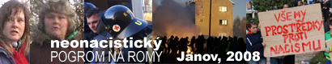
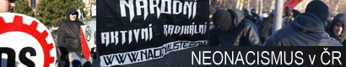

ROMEA, ČTK
ROMEA - AKTUALIZOVÁNO
Říj 10

Zveřejněný návrh vlády na rozpuštění Dělnické strany
Draco dormiens nuncquam titillandus 3 Comments »
17.9.2009 Nejvyšší správní soud
191910 Moravské náměstí 6
657 40 Brno
—
Navrhovatel : Vláda České republiky
Nábř. E. Beneše 4
125 11, Praha 1
Zastoupen : JUDr. Tomášem Sokolem, advokátem
AK Brož & Sokol & Novák
se sídlem Praha 2, Sokolská 60
———————
Odpůrce: Dělnická strana
Ciolkovského 853
161 00 Praha 6
-
Návrh na rozpuštění politické strany

Dělnická strana

na základě § 15 odst. 1 zákona č. 424/1991 Sb., o sdružování v politických stranách a v politických hnutích, ve znění pozdějších předpisů
Dvojmo
Doporučeně
Přílohy
Kolek 1.000,- Kč vylepen
————–
1) Tento návrh je podáván na základě ustanovení § 15 odst. 1 zákona č. 424/1991 Sb., o sdružování v politických stranách a v politických hnutích, ve znění pozdějších předpisů (dále také jako „Zákon“).
2) Navrhovatelem, a tedy osobou aktivně legitimovanou k podání tohoto návrhu, je v souladu s posledně uvedeným ustanovení Zákona Vláda České republiky. Podle čl. 77 odst. 1 Ústavy vystupuje jejím jménem předseda vlády.
3) Odpůrcem je Dělnická strana. Ministerstvem vnitra byla zaregistrována (číslo registrace: VS-7089/SDR/1-2002) pod názvem Nová Síla dne 20. prosince 2002. Tato strana byla založena bývalým zemským vedoucím Republikánské mládeže Jiřím Štěpánkem. Ustavující sjezd se konal 18. ledna 2003 v Praze, kdy došlo ke změně názvu na Dělnická strana. Změna názvu byla Ministerstvem vnitra zaregistrována dne 22. ledna 2003. V současnosti má Dělnická strana cca 670 členů.
Před skutkovými a právními argumenty navrhovatel uvádí pro větší přehlednost schéma tohoto podání:
————
Úvod
A. Veřejné akce Dělnické strany. Propojení s dalšími subjekty
B. Program, stanovy, veřejné projevy Dělnické strany
C. Osobní charakteristiky představitelů Dělnické strany
D. Další významné skutečnosti, osvědčující důvodnost návrhu
E. Právní argumentace
——-

Úvod
1) Je třeba především zdůraznit, že navrhovatel si je plně vědom krátkosti doby, která uplynula od podání posledního návrhu na rozpuštění stejného politického subjektu ze dne 5.12.2008 a pochopitelně i doby, která uplynula od zamítnutí tohoto návrhu rozsudkem zdejšího soudu č.j. Pst 1/2008 – 66 ze dne 4.3.2009 (dále také jako „Rozsudek“). Je si ale současně vědom argumentů, kterými toto zamítavé rozhodnutí Nejvyšší správní soud odůvodnil, a jak z dalšího vyplyne, následující odůvodnění návrhu je reflexí těchto názorů Nejvyššího správního soudu (dále také jako „NSS“). Navrhovatel je přesvědčen, že v dalším obsahu tohoto návrhu přesně popsal všechny relevantní skutečnosti a neméně je přesvědčen o tom, že zmíněné skutečnosti odůvodňují podání návrhu na rozpuštění Dělnické strany a že, i v kontextu s předchozím rozsudkem, Nejvyšší správní soud může tomuto návrhu vyhovět.
2) Navrhovatel svůj návrh nepojímá jako zahájení běžného sporu, v němž každý účastník prosazuje svůj separátní zájem, ale jako prezentaci přesvědčení, že Dělnická strana díky svému chování naplnila skutkové podstaty odůvodňující její rozpuštění, takže podání tohoto návrhu není z hlediska navrhovatele projevem jeho zájmu, ale realizací jeho zákonné povinnosti bránit hodnoty chráněné ústavou této země a běžnými zákony.
3) V běžné, tedy fungující demokratické společnosti, je velmi obtížné jednoznačně určit okamžik, kdy již část organismu této demokratické společnosti, občanská aktivita, de iure hnutí či politická strana, se již chová ve vztahu k tomuto organismu natolik škodlivě, že je třeba jeho činnost ukončit. Promítnuto do obecné dějové linie přicházejí v podstatě v úvahu tři stádia podání návrhu na rozpuštění politické strany. Lze tak učinit předčasně, včas anebo opožděně. Opožděnost je abstraktní pojem, který může konkrétně znamenat celou škálu řadu situací. Od té, kdy opožděnost znamená pouze to, že návrhu již mohlo být vyhověno, ale nebyl podán, aniž by dotčený politický subjekt vážně zasáhl demokratický systém. To je opoždění, které je snadno napravitelné a návrh je de iure podán včas. Na druhém konci spektra opožděnosti podání návrhu je situace, kdy už vlastně návrh podat nelze, protože systém se zhroutil. Takto kritický stav v České republice není ani se situace k němu neblíží. Je tedy možno uvažovat pouze dvě možnosti. Podání návrhu předčasné v době, kdy ještě nejsou splněny podmínky pro rozpuštění politické strany nebo podání návrhu včasné. Přitom zmíněná včasnost není definována exaktně tak, že by byla na prvý pohled patrná a je třeba tento pojem vnímat tak, jak jej lze dovodit z níže zmíněných rozhodnutí NSS. Zjevně jde o kombinaci různých důvodů (kriterií), dokonce i odlišně pojmenovaných. Přitom je patrné, že všechny pojmy, které takto vytvářejí definiční znaky určitého stavu, důvodnosti rozpuštění politické strany, jsou samy o sobě velmi abstraktní a jejich konkrétního výkladu se nelze dobrat než individuální interpretací. Běžné interpretační metody[1] v podstatě selhávají (typicky pro posuzování, zda je rozpuštění v demokratické společnosti nezbytné) a v zásadě jediným korektivem úvah o důvodnosti návrhu na rozpuštění politické strany může být odborná literatura a soudní rozhodnutí vydaná v obdobných věcech. Ve sbírce rozhodnutí NSS přístupné na www.nssoud.cz bylo nalezeno 93 rozhodnutí, která se zabývají návrhem na rozpuštění politické strany, anebo pozastavením její činnosti. Z toho ale 91 návrhů bylo podáno pro administrativní pochybení politických subjektů a pouze dvě se zabývají jinými právními důvody, relevantními i v dané věci. Rozhodnutí Ústavního soudu s relevantním obsahem jsou zmíněna dále, ale zásadní otázku neřeší. Přijatelná zahraniční judikatura, která bude dále zmíněna, je použitelná jen jako vzdálená analogie. To staví navrhovatele do velmi obtížné situace.
4) Ustanovení § 4 Zákona uvádí činnosti, které nesmí politická strana vyvíjet a pro které nesmí vzniknout. V návaznosti na tato omezení pak stanoví důvody pro pozastavení činnosti strany, případně pro její rozpuštění. Prvý z těchto důvodů má fakticky tři skutkové podstaty. Porušování ústavy, porušování zákonů nebo usilování (cíl) o odstranění demokratických základů státu. Pro splnění zákonné podmínky stačí zjevně naplnění i jen jediné skutkové podstaty. Dalším ze zákonných důvodů, které, jak z dalšího vyplyne, považuje navrhovatel za relevantní, je čtvrtý důvod (§ 4 písm. d) Zákona). Totiž stav, kdy program nebo činnost politické strany ohrožuje mravnost, veřejný pořádek nebo práva a svobody občanů. Tedy také tři skutkové podstaty a i zde nepochybně postačuje, aby politická strana svou aktivitou naplnila kteroukoliv z nich. Relace k nezbytnosti zásahu v demokratické společnosti (jak zmiňuje rozhodnutí NSS 7 As 29/2008) nebo k dostatečné bezprostřední hrozbě pro demokracii a proporcionalita mezi omezením práva sdružovat se v politických stranách a zájmem společnosti na ochraně jiných hodnot (viz rozhodnutí zdejšího soudu ze dne 4. března 2009, č. j. Pst 1/2008) výslovně ze Zákona nevyplývá. Plyne ale z ústavní úpravy, která bude zmíněna v části III tohoto návrhu. Navrhovatel tedy vnímá i nutnost doložit splnění všech podmínek.
5) Navrhovatel dále uvede řadu faktů, jimiž chce dokázat, že shora zmíněné podmínky pro rozpuštění Dělnické strany jsou dány, což doloží argumenty, které slouží ke stejnému účelu. Předpokládá současně, že zejména pokud jde o fakta a důkazy, tyto nebudou vnímány odděleně, ale ve vzájemné spojitosti, neboť jedině tak dávají dostatečný obraz o aktivitách politického subjektu – Dělnické strany a jedině tak lze dospět k závěru, že tyto aktivity nabyly rozměrů, které odůvodňují rozpuštění této strany. Navrhovatel sumárně tvrdí, že Dělnická strana se ve svých aktivitách významně změnila, a to ze subjektu, který buď sám, organizováním určitých akcí, anebo prostřednictvím svých členů, sice ohrožoval mravnost, veřejný pořádek a verbálně útočil na ústavu či jiné zákony, avšak šlo o chování nesystematické. Předložené důkazy jednoznačně dokazují, že v současné době již jde nejen o proklamace záměrů, ale o systém aktivit, které jsou organizovány a prováděny výhradně za účelem ohrožování mravnosti a veřejného pořádku, práv a svobod občanů a nejsou „pouhým“ vedlejším efektem, snad i nechtěným, nějaké jiné politické aktivity. Jinými slovy, podle přesvědčení navrhovatele Dělnická strana zneužívá politických svobod k aktivitám, které prvoplánově směřují mimo rámec a zájem demokratické společnosti, tedy programově porušuje ústavu nebo na ústavní principy útočí, ohrožuje mravnost, veřejný pořádek a práva a svobody občanů.
6) Bylo již konstatováno, že tento návrh je podáván relativně krátce poté, co byl zamítnut předchozí návrh Vlády České republiky na rozpuštění Dělnické strany.V Rozsudku bylo podrobně popsáno ústavněprávní postavení politických stran, ústavní důvody pro rozpuštění politických stran a hmotněprávní a procesněprávní zákonný rámec návrhu na toto rozpuštění. S těmito argumenty a jejich reflexí v tomto návrhu se navrhovatel vypořádává v části zabývající se právní argumentací. Pro tuto chvíli pouze konstatuje, že jako základní vodítko při koncipování tohoto návrhu vzal stanovisko soudu, podle něhož „Důvod k rozpuštění politické strany tedy vyplývá z kumulativního splnění několika podmínek: 1) zjištěné chování politické strany je protiprávní, 2) je této straně přičitatelné, 3) představuje dostatečně bezprostřední hrozbu pro demokratický právní stát a 4) zamýšlený zásah je přiměřený sledovanému cíli, tzn. není narušena proporcionalita mezi omezením práva sdružovat se v politických stranách a zájmem společnosti na ochraně jiných hodnot.“, a dále pak, že „zamítavé rozhodnutí o návrhu na rozpuštění politické strany nevylučuje podání jiného návrhu na rozpuštění stejné politické strany v budoucnu.“
7) V Rozsudku se dále podávají bližší důvody, pro které nebylo předchozímu návrhu vyhověno. Podle názoru soudu nebylo v řízení o tomto návrhu prokázáno, že by činnost Dělnické strany byla v rozsahu tvrzených a vládou prokázaných skutečností naplněním důvodů pro její rozpuštění (§ 4 a 13 odst. 6 Zákona), resp. že neprokázala některá svá tvrzení, o která svůj návrh opírala. Navrhovatel má za to, že i přes krátkou dobu od podání posledního návrhu a rozhodnutí soudu o něm se situace změnila, a to tak, že podle jeho přesvědčení je tento návrh plně způsobilý k dosažení toho, co jím Vláda České republiky sleduje, tedy rozpuštění Dělnické strany. Uvedenou změnu navrhovatel spatřuje jednak v doložení dalšího (nad rámec předchozího návrhu) chování Dělnické strany, jež toto rozpuštění ze zákona odůvodňuje (a nutí Vládu České republiky na něj tímto návrhem reagovat), jednak v pečlivějším přístupu k prokázání jím tvrzeného. Řečeno slovy zdejšího soudu, navrhovatel má za to, že mu konkrétní poznatky o činnosti Dělnické strany neslučitelné s § 4 Zákona předkládá dostatečně věrohodně a přesvědčivě, a to spolu s návrhem důkazů osvědčujících jeho tvrzení.
8) Navrhovatel se dále zabývá jednotlivými důvody, které ze zákona mohou vést k rozpuštění politické strany, a které má činností Dělnické strany za naplněné. Navrhovatel zmiňuje především skutky, principiálně podřaditelné pod skutkové podstaty dle ustanovení § 4 písm. d) Zákona. Většinou jde o veřejná shromáždění a obdobné aktivity. Následně návrh popisuje jednání - výroky - texty, osvědčující úmysl odstranit demokratický základ státu. Jde ale o členění vynucené textem ustanovení § 4 Zákona. Ve skutečnosti vše, co je uváděno, svědčí primárně o ohrožování mravnosti, veřejného pořádku a práv a svobod občanů. Sekundárně pak vše směřuje zásadnějšímu cíli, k porušování ústavního pořádku a odstranění demokratického základu státu. V dalších bodech jsou zmíněny důkazy, dokreslující celkový obraz Dělnické strany jakožto subjektu, zaměřeného skutečně a pouze na nezákonné aktivity.
9) Pokud jde o skutky - jednání Dělnické strany, navrhovatel v této souvislosti zastává obecně uznávaný názor, že osoby v čele politické strany sdílí stejný hodnotový systém, jaký chce prosazovat tato strana. Pokud tedy projevy, jednání a výroky činí členové předsednictva či dalších orgánů Dělnické strany, je jednání straně přičitatelné vždy. Navrhovatel dále tvrdí, že Dělnické straně je přičitatelné i jednání jejích příznivců. K pojmu příznivec navrhovatel přistupuje extenzivně, přičemž k příznivcům řadí kromě členů, sponzorů, zaměstnanců i všechny ty, kteří se ke straně hlásí a pro ni konají - tedy například ty, kteří za Dělnickou stranu kandidují ve volbách. Mezi cíli strany a jednáním příznivců existuje vzájemná přímá interakce, a proto cíle politické strany a chování jejích příznivců lze jen těžko oddělovat. Přičitatelnost lze vyloučit pouze za předpokladu, že se od jednání běžných členů či příznivců politická strana veřejně distancuje, což Dělnická strana u níže uvedených skutečností neučinila (viz rozsudek Evropského soudu pro lidská práva (velký senát) Refah Partisi a další proti Turecku, bod 115). Navrhovatel má obdobně za to, že přičitatelné jsou i výroky dalších osob, například hostů, vyslovené na akcích pořádaných Dělnickou stranou, pokud se od nich nedistancovala (typicky viz příloha 57).
—-
Celý návrh: ZDE
———————————————–
Zář 27

Co čeká tento svět?
Draco dormiens nuncquam titillandus 38 Comments »
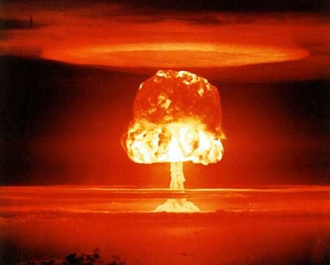

Právě se dozvídám, že Írán otestoval své nové rakety krátkého doletu při cvičení íránských revolučních gard. Prý to není žádné překvapení, Mahmúd Ahmadínežád to už předem oznámil a svět na to jen pitomě kouká. Ostatně Ahmadínežád také řekl, že už buduje další zařízení na obohacování uranu.
.
No, můžeme spolu s Paroubkem pokládat odstoupení Ameriky od plánu umístit na naše území radar za velké vítězství pracujícího lidu, však Íránci odpalují jenom takové úplně neškodné, mírové raketky krátkého doletu. Takové ty raketky, co po namontování té správné hlavice mohou vymazat z mapy jednu malou a pro Paroubka asi úplně nevýznamnou zemičku na východním pobřeží Středozemního moře. Vzpomněl by si pan Paroubek na jméno té zemičky, která je velká jen asi jako Morava? Na Brdy tyhle raketky přece nedoletí, tak o co jde? Starosta Trokavce a jeho soudruzi mohou dál chodit na houby a vysmívat se zlým americkým imperialistům.
.
Možná že zanedlouho si nějaký světový politik nebude moci vzpomenout na jméno malinké zemičky kdesi uprostřed Evropy. No a co? Hlavně když budou šílení diktátoři opět na nějaký ten čas uchlácholeni, že? Velmoci mají jiné priority, kdepak bude za čas Trokavec, hřiby v brdských lesích nebo jakási Praha? Malé státy a malé národy jsou přece tak nepodstatné. Putin si ukrojí z koláče světa a něco ponechá i Američanům, Íránu, Číně také, i když možná neochotně. Mahmúd nyní rozdává karty, to je panečku pořádný atomový pašák a skutečný partner v pokru, kde se hraje o svět…
.
Také naši náckové jistě oslaví technický a vojenský úspěch svého velkého vzoru. Oni Mahmúda nepokrytě obdivují. Jednak je rasově v pořádku, Peršané jsou přece kovaní Árijci, jednak stejně jako náckové bytostně nesnáší Židy, takže by se hodil za prima Vůdce. A když už nedělá našim náckům toho Führera, je aspoň možné ho obdivovat, nosit jeho portréty na demoškách a frustrované árijské děvy si mohou představovat všelijaké orientální milování. Ony by si sice v Íránu moc vyskakovat nemohly, ale jejich prostí svalnatí pánové a velitelé jim také asi moc zábavy nedopřejí, takže šaría se jim oproti nacistickým hrátkám může jevit jako prima rozptýlení.
.
Co čeká svět, který s diktátory přátelsky laškuje, nechá je zbrojit a jen občas udělá ty ty ty, když chce ukázat, jak je nestranný? Diktátoři nerušeně řečňují na světových fórech, píší knihy o falešném švindlkaustu, vyhrožují a lísají se, hlavně se ale vysmívají hlupákům, kteří jim tak naivně důvěřují. Co čeká svět, kde je lecjaký taškář schopen geniálně okrást tisíce spoluobčanů, ale kde nikdo není dost chytrý na to, aby si vypočetl den zkázy? Je to jen řečnická otázka a odpověď bude také jen obrazná: ať už tento svět čeká cokoliv, potopa to jistě nebude.
————————-
Zář 26

Můžeme věřit upřímnosti žhářovy omluvy?
Draco dormiens nuncquam titillandus 5 Comments »
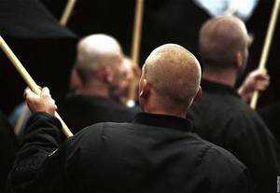

Obviněný Ivo Müller napsal dopis matce vážně popálené Natálky Anně Sivákové, ve kterém se omlouvá za žhářský útok na její domov a prosí o odpuštění. Anna Siváková omluvu odmítá a vyjadřuje pochybnost nad její upřímností, protože stejně jako státní zástupkyně pokládá dopis spíš za účelovou snahu dosáhnout snížení trestu. Informovala o tom Česká televize.
“Prosím věřte, že jsem nikdy neměl v úmyslu někomu tímto způsobem ublížit, už vůbec ne malé holčičce. Z celého srdce vás prosím o odpuštění, vím, že je to asi marné po tom co se vám, ale hlavně malé Natálce stalo,” píše Ivo Müller, pravidelný účastník neonacistických akcí Autonomních nacionalistů a Dělnické strany. “Děkuji bohu za to, že přežila a tak statečně bojuje, je to hrozně silná holčička. Modlím se za její brzké a co možná nejúplnější uzdravení. … Moc bych si přál ten den vrátit zpátky. Ještě jednou vás moc prosím o odpuštění.”
Je to zvláštní situace, protože nejen rodina popálené dívenky, ale všichni, kdo žhářův dopis čtou, stojí před otázkou, zda je možné odpustit hrůzný zločin spáchaný na dítěti a zda vůbec lze věřit upřímnosti omluvy, která je „vynucená“ pobytem ve vazbě a touhou po úlevě trestu. Ale je zde i otázka, zda se člověk, jakkoliv zvrácený, může změnit. V každém případě odpuštění žháři je pouze na popálené holčičce, případně na její rodině, ti jediní mohou odpouštět. Nikdo jiný na to nemá právo a ani by neměl odpuštění pro násilníka na postižené rodině žádat.

Jedna věc nám může odpovědět na otázku po upřímnosti dopisu. Pokud skutečně Ivo Müller změnil své smýšlení a lituje svého zločinu, pak nebude žádat snížení trestu. To se brzy dozvíme. Bude-li ochotný přijmout trest v plné výši, je mu jistě hrůzného činu líto, děsí se své minulosti a touží po odpuštění. Chce-li však jen z vězení vyjít o něco dříve, napsal svůj omluvný dopis jako účelový bezcenný papír určený k ovlivnění soudu.
——————
Existují důkazy, že vítkovští žháři mají za sebou dlouhou a bohatou násilnickou minulost:
————
Vítkovští žháři pod lupou
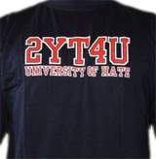
18.dubna 2009 vlétly do domu ve slezském Vítkově zápalné lahve. Prorazily okna a rozhořely se uvnitř. Při útoku utrpěla velmi těžké popáleniny dvouletá Natálka, zraněni byli i oba její rodiče. Přes původní obavy lékařů Natálka zranění přežila, čekají ji však další bolestivé chirurgické zákroky a následky zranění ponese celý život. V regionu se nejednalo o první podobný útok. Vlna útoků zápalnými lahvemi se poprvé odehrála v devadesátých letech minulého století (většina jich skončila pouze ohořelou fasádou, při jednom byla ale popálena starší žena). Druhá vlna se odehrála v letech 2008 až 2009 v Moravském Berouně, Bruntále a ve Vrbně pod Pradědem.
13. srpna zadržela policie dvanáct osob z neonacistického prostředí, z nichž čtyři z útoku ve Vítkově obvinila. Jedná se o Jaromíra Lukeše, Davida Vaculíka, Ivo Müllera a Václava Cojocaru (čti Kožokaru). Jaromíra Lukeše známe již několik let jako aktivního neonacistu, dříve spojeného s již zaniklou organizací Národní korporativismus, registrovaného spolku, který se pohyboval na pomezí neonacismu a neofašismu. Pokud je Lukeš skutečně vinen, bude to již třetí případ vražedného útoku pocházejícího z kruhů Národního korporativismu po upálení Jana Tótha v Hodoníně a ubodání neonacistky Martiny Baloghové v Ostravě.
Jaromír Lukeš
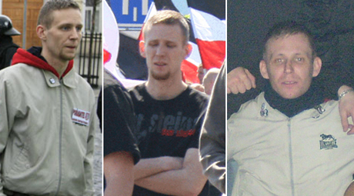
Národní korporativismus ukončil svoji činnost na jaře 2008 a svým členům doporučil začlenění se do struktur Dělnické strany (DS) a Autonomních nacionalistů (AN). Šéf Národních korporativistů Jiří Petřivalský se stal předsedou Rozhodčí komise DS, Benedikt Vácha byl až do nedávných sporů jednou z hlavních osobností DS na severní Moravě a cestu k Dělnické straně si našel i z Národního korporativismu vyloučený Kamil Čech z Holešova.
Kromě Lukeše pro nás byly zpočátku aktivity tří dalších velkou neznámou, v čemž nás utvrzovaly i informace v médiích, které líčily Lukeše jako neonacistického fanatika ochotného udělat cokoli. Zbývající tři zadržení byli charakterizováni nejčastěji jako slušní hoši, co zdraví a pomohou s nákupem do schodů.
Velkým překvapením pro nás pak bylo zjištění, že zbývající tři obvinění se na neonacistických akcích objevovali v minulosti ještě častěji než Lukeš, a to takřka vždy ve společnosti Tomáše Vassiova, opavského neonacisty, který v roce 2001, jako ještě ani ne osmnáctiletý spolu s dalšími ztloukl náhodně potkaného Roma. Ležící oběti pak stříleli do obličeje z plynové pistole a Vassiov jej několikrát bodl nožem do plic. Jako mladistvý si Vassiov ve vězení odseděl něco přes tři roky a po propuštění se opět začlenil do neonacistických struktur. Velice zajímavý je Vassiovův profil na portálu lide.cz (nick xTeiwazx), kde mezi jeho přáteli najdeme i šéfa Autonomních nacionalistů a kandidáta Dělnické strany ve volbách Jiřího Bundu (nick CuoreNero), baskytaristu neonacistického Hlasu krve a dalšího kandidáta Dělnické strany ve volbách Pavla Petrů (nick kkkevin), bývalého policistu Michala Kašpara (nick M.Kekele) odhaleného na stránkách antifa.cz, údajného vítkovského žháře Jaromíra Lukeše (nick jerryNK) a Tomáše Tikalského (nick Herm.Trismegist), kdysi významného neonacistu vystupujícího pod přezdívkou Dr. Selfoi. Právě Tikalského uvedl Vassiov jako inspirační zdroj pro svůj čin a dnes si u Tikalského profilu můžeme přečíst Vassiovův komentář “Člověk,který byl průkopníkem v mém životě… “.
Tomáš Vassiov
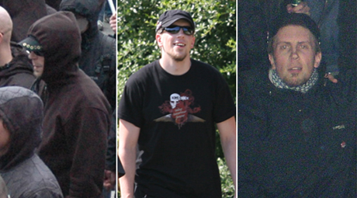
Ivo Müller a David Vaculík se objevili již z kraje roku 2006 jako pořadatelé demonstrace Národního odporu (NO) v Bruntále. Vaculík dokonce mluvil jako zástupce NO do médií. Ve stejném roce se oba ukázali s mávajícími prapory v barvách hitlerovské trikolory s nápisem Národní odpor na demonstraci v Praze. Ve stejný čas se po jejich boku na demonstracích objevuje i Václav Cojocaru, Müllerův a Vaculíkův spolužák z Horního Benešova. Minimálně v Müllerově a Vaculíkově případě se nejedná o nějaké bezejmenné pěšáky bez vazeb, ale o aktivisty Národního odporu.
Ivo Müller
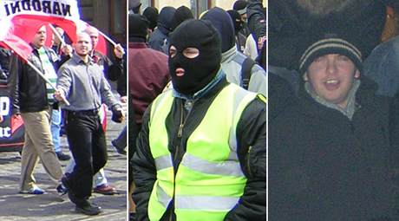
David Vaculík
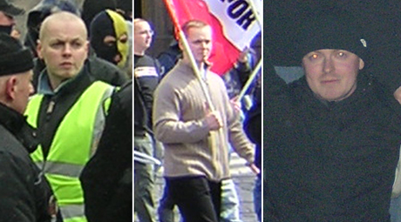
Václav Cojocaru
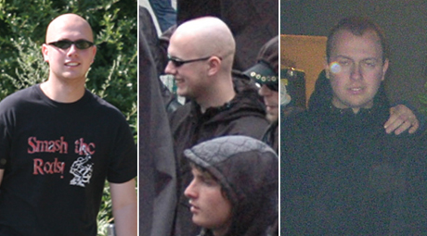
Národní odpor ve Slezsku měl v rámci struktur Národního odporu vždy poměrně specifické postavení. Jeho aktivisté nepatřili do užšího spolku neonacistů okolo koncertů a mejdanů pořádaných českými pobočkami a jejich politika, aktivity nebo i grafické ztvárnění propagačních materiálů se lišily od ostatních poboček, za což byli nejednou kritizováni. NO Slezsko je nadále uveden jako jedna z poboček na stránkách odpor.org, nicméně se vnucuje otázka, zda poté, co odešly jeho hlavní postavy M. K. (patrně neonacistické hnutí opustil) a David Dembinský (údajně na útěku kvůli rozsáhlým podvodům a zpronevěrám v kauzách, kde měl fungovat jako takzvaný “bílý kůň”), Národní odpor Slezsko fakticky existuje. David Dembinský je mimochodem otcem dítěte Ivety Machové, ostravské aktivistky nejprve Národního korporativismu a poté Dělnické strany.
Velmi zajímavé byly i skutečnosti, že Autonomní nacionalisté Kopřivnice (pobočku vede Marián Kotlář, dříve aktivista Národního korporativismu, v roce 2005 odsouzený za pobodání metalisty před klubem Prostor v Ostravě) nejprve ohlásili do Vítkova na 1.8.2009 provokaci Proti neobjasněnosti trestných činů a pak ji sami zrušili, a také fakt, že v Opavě, jako na jediném místě v republice s fungující neonacistickou scénou, nepořádali lokální demonstraci na podporu v červnu zadržených kolegů.
Otázkou je mediálně propírané spojení údajných žhářů s bruntálskou pobočkou Autonomních nacionalistů a pak je namístě také otázka, do jaké míry se v případě většiny poboček AN dá mluvit o členech a organizaci, neboť pobočky až na výjimky různě vznikají a pak se odmlčují a na většinu z nich není ani na hlavním webu AN uváděn kontakt. Pokud se ukáže, že za útokem opravdu stáli ti, kteří jsou dnes ve vazbě (tři z nich se již údajně přiznali), spíše než v jedné organizaci bude namístě ideové zázemí útoku hledat ve vzájemně názorově prorostlém a personálně se prolínajícím konglomerátu Národního korporativismu, Národního odporu, Autonomních nacionalistů a Dělnické strany s přihlédnutím k místním specifikům neonacistické scény ve Slezsku a tedy k možným vzorům v podobě Tomáše Vassiova a Tomáše Tikalského.
Jak už jsme napsali, zápalné lahve ve Vítkově nespadly z Měsíce, na druhou stranu ale na základě dlouhodobých znalostí neonacistického prostředí můžeme odmítnout médii živené spekulace o osobách v pozadí neonacistické scény vydávajících rozkazy svým pěšákům. Jakkoliv je pravděpodobné, že pokud za útokem stojí neonacisté, tak o něm, minimálně po činu, věděl někdo další, nejpravděpodobnější varianta je taková, že impulz k němu nevzešel z nějakého rozkazu tajemných vůdců, ale zrodil se v hlavách jeho pachatelů a byl přiživen atmosférou protiromského rasismu a snahou vyrovnat se vzorům. Během necelého roku se jednalo v regionu minimálně o čtvrtý takto provedený útok na Romy a s pocitem beztrestnosti a nedopadnutelnosti rostla chuť.
Že čtyři obvinění nejsou bezvýznamnými navedenými loutkami, ale že naopak patří k aktivním propagátorům neonacismu a rasismu, dobře dosvědčuje naše fotogalerie z neonacistických akcích z posledních let. Lukeš, Vaculík, Müller, Cojocaru nechyběli na akcích Národního odporu, Národního korporativismu a pochopitelně i Dělnické strany. Co se té týče, tak médii již proběhla zpráva, že David Vaculík byl jedním z jejích sponzorů. Žhářský útok ve Vítkově je jen jedním z logických důsledků ideologie, kterou opatrně hlásá vedení Dělnické strany a již méně skrytě její neonacističtí příznivci. Ti, posíleni potleskem lidí, kteří v sobě nechali probudit svůj skrývaný rasismus, jako tomu bylo například v Janově, neváhají přikročit k činům, mezi něž patří pokusy o rasistické pogromy či upalování rodin s dětmi, jejichž vinou má být tmavší barva kůže.
Společná fotografie neonacistů z Opavska a Bruntálska: Cojocaru [1], Müller [2], Vaculík [3], Lukeš [4], Vassiov [5].
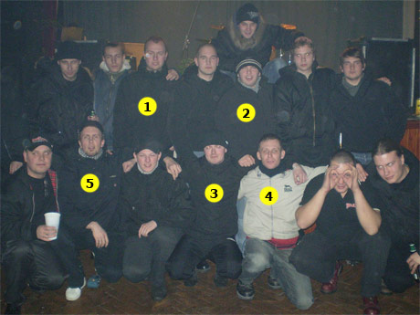
25.2.2006 Bruntál. Vaculík [1] a Müller [2] jako pořadatelé na akci NO Slezsko.
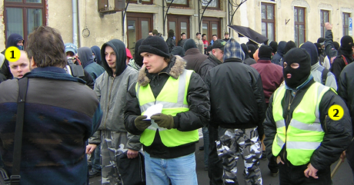

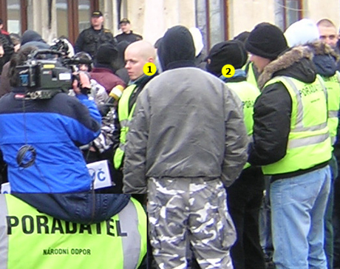

Müller [1] a Vaculík [2] 1.5.2006 v Praze na demonstraci Národního odporu.
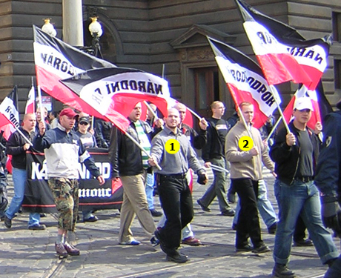
19.8.2006 demonstrace NK v Opavě. Cojocaru [1], Vaculík [2], Müller [3], Lukeš [4] a Marián Kotlář [5].
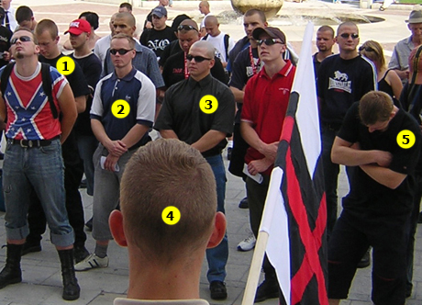

Stejná demonstrace a společné skandování Jiřího Petřivalského [2], dvojky na kandidátce DS za Prahu do parlamentních voleb, a Jaromíra Lukeše [1].
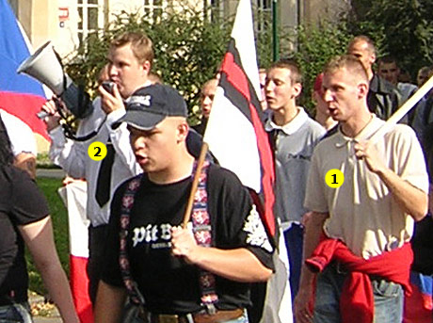
13.1.2007 demonstrace NK v Otrokovicích. Cojocaru [1], Müller [2] a Vaculík [3].
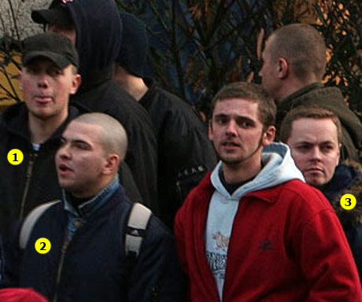
Lukeš [2], Vassiov [3] a Vaculík [1] na demonstraci NK 14.7.2007 ve Frýdku Místku.
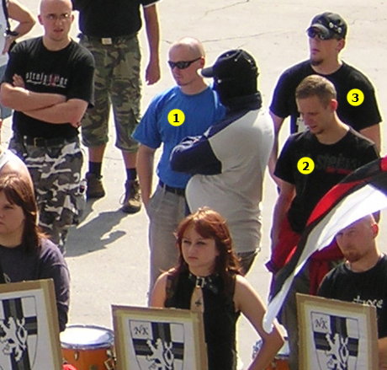
Červenec 2007 Svitavy a demonstrace na podporu Vlastimila Pechance. Vaculík [1], Lukeš [2], Cojocaru [3], Müller [4], Vassiov [5] a Jiří Bárta [6] aktivista Národního odporu a kandidát Dělnické strany ve volbách.
Müller na sobě měl tricko nápisem 2YT4U (Too white for you) University of Hate, které vidíte v záhlaví článku.
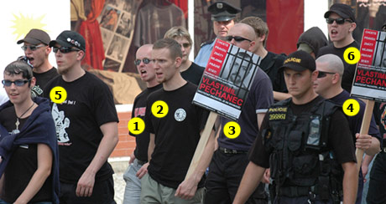

11.7.2008 Trenčín. Vaculík [1], Müller [2], Vassiov [3], Cojocaru [4]
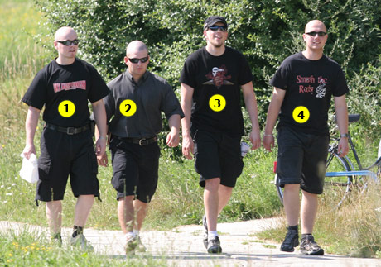

26.7.2008 Svitavy. Demonstrace na podporu Vlastimila Pechance. Cojocaru [1], v popředí s vlajkou David Kundľa [2] 6. na kandidátce DS za Moravskoslezský kraj, člen představenstva Dělnické mládeže.
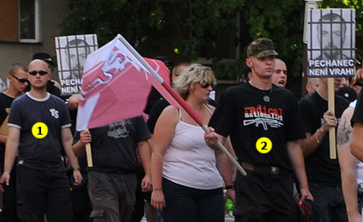
Stejná demonstrace a čtveřice Müller [1], Cojocaru [2], Vaculík [3] a Vassiov [4] ve skupině neonacistů z Opavska.
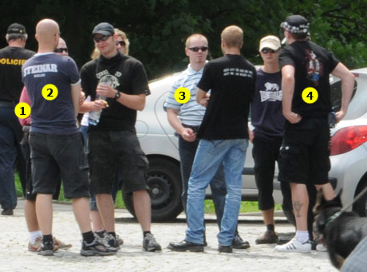
Hradec Králové 16.8.2008 a nepodařený Den svobody Dělnické strany.
Obvinění Müller [1], Cojocaru [2] a Vaculík [3] na fotografii s převážně vysokými aktivisty DS - Pavlem Procházkou [4], Erikem Sedláčkem [5], Ladislavem Budzem [6], Václavem Burešem [7], Lucií Šlégrovou [8], Patrikem Vondrákem [9] a Jiřím Petřivalským [10].
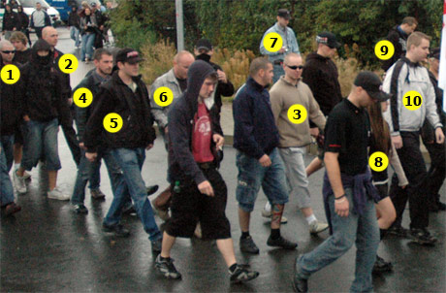
4.4.2009 a další pokus o pogrom, tentokráte na přerovské Romy. Cojocaru [1], Lukeš [2], Vaculík [3], Vassiov [4].
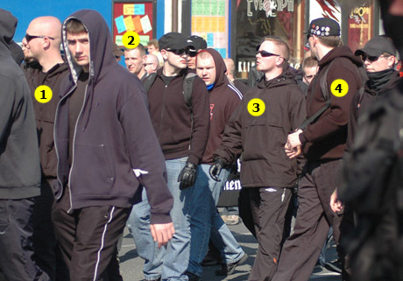
…Müller [1], Cojocaru [2], Vaculík [3], Vassiov [4] a Petr Bílek [5] z Dělnické strany a Národního odporu.
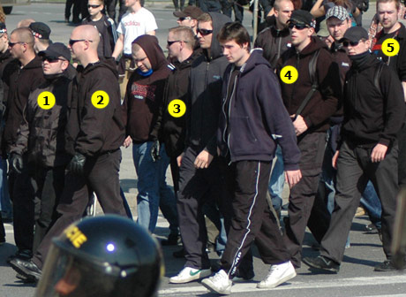
Autor: Antifa.cz Zveřejněno: 08.09.2009

Petráskova radost, že se nejtvrdší sport dostal opět do Opavy →
http://www.petrasek.info/aktualni-projekt/nejtvrdsi-sport-sveta-opet-v-opave.html

Vaculík a spol. ( extremisté strany DS ) jsou v bledě modrém paralelou, stejnou, přesnou jako je Petrásek a spol. ( tj. Befeloušové, Favoriti, Sucharové, Hálové, Otazníkové a další z veřejných vystoupení na fórech s fyzikální tématikou ) ; mají společný charakterový ( nemravný ) základ :
agresi, netoleranci, aroganci, hanobení lidské důstojnosti, násilí. A u druhé skupiny navíc ještě nabubřelost svého ega a z něho plynoucí nutkání k degradujícímu posměchu jiným.

Řekl navrhovatel rozpuštění DS pan JUDr. Sokol, že projevy jednotlivců v jedné společné skupině jsou >přičitatelné<….viz řeč zde →

Pokud tedy projevy, jednání a výroky činí členové předsednictva či dalších orgánů Dělnické strany, je jednání straně přičitatelné vždy. Navrhovatel dále tvrdí, že Dělnické straně je přičitatelné i jednání jejích příznivců. K pojmu příznivec navrhovatel přistupuje extenzivně, přičemž k příznivcům řadí kromě členů, sponzorů, zaměstnanců i všechny ty, kteří se ke straně hlásí a pro ni konají - tedy například ty, kteří za Dělnickou stranu kandidují ve volbách. Mezi cíli strany a jednáním příznivců existuje vzájemná přímá interakce, a proto cíle politické strany a chování jejích příznivců lze jen těžko oddělovat. Přičitatelnost lze vyloučit pouze za předpokladu, že se od jednání běžných členů či příznivců politická strana veřejně distancuje, což Dělnická strana u níže uvedených skutečností neučinila.

Proto podobně mohu i já „k Petráskově charakteru přičíst“ i projevy grázlů BEFELEME a spol., kteří stavěli své hanobící útoky na Petráskově započatém pronásledování urážením lidské důstojnosti.

-.-.-.-.-.-.-.-.-.- o o o o o o o o o o o o o o o o o o o o o o o o o o o o o o -.-.-.-.-.-.-.-.-.-

Níže jsou důsledky MUDr.O.Lottra, ( po 10.12.2007 ) kdy věděl, anebo vědět měl, že jeho postoj lékaře, který záměrně a vědomě lže a dodá těmto grázlům ( podobně jako tolerance státu dodávala neonacistům odvahu ) pušný prach, že ti toho zneužijí a znásobí svá ponižování lidské důstojnosti vybrané oběti, čemuž měl on znalec – lékař měl naopak zabránit. →



